秩父市スポーツ振興基本計画

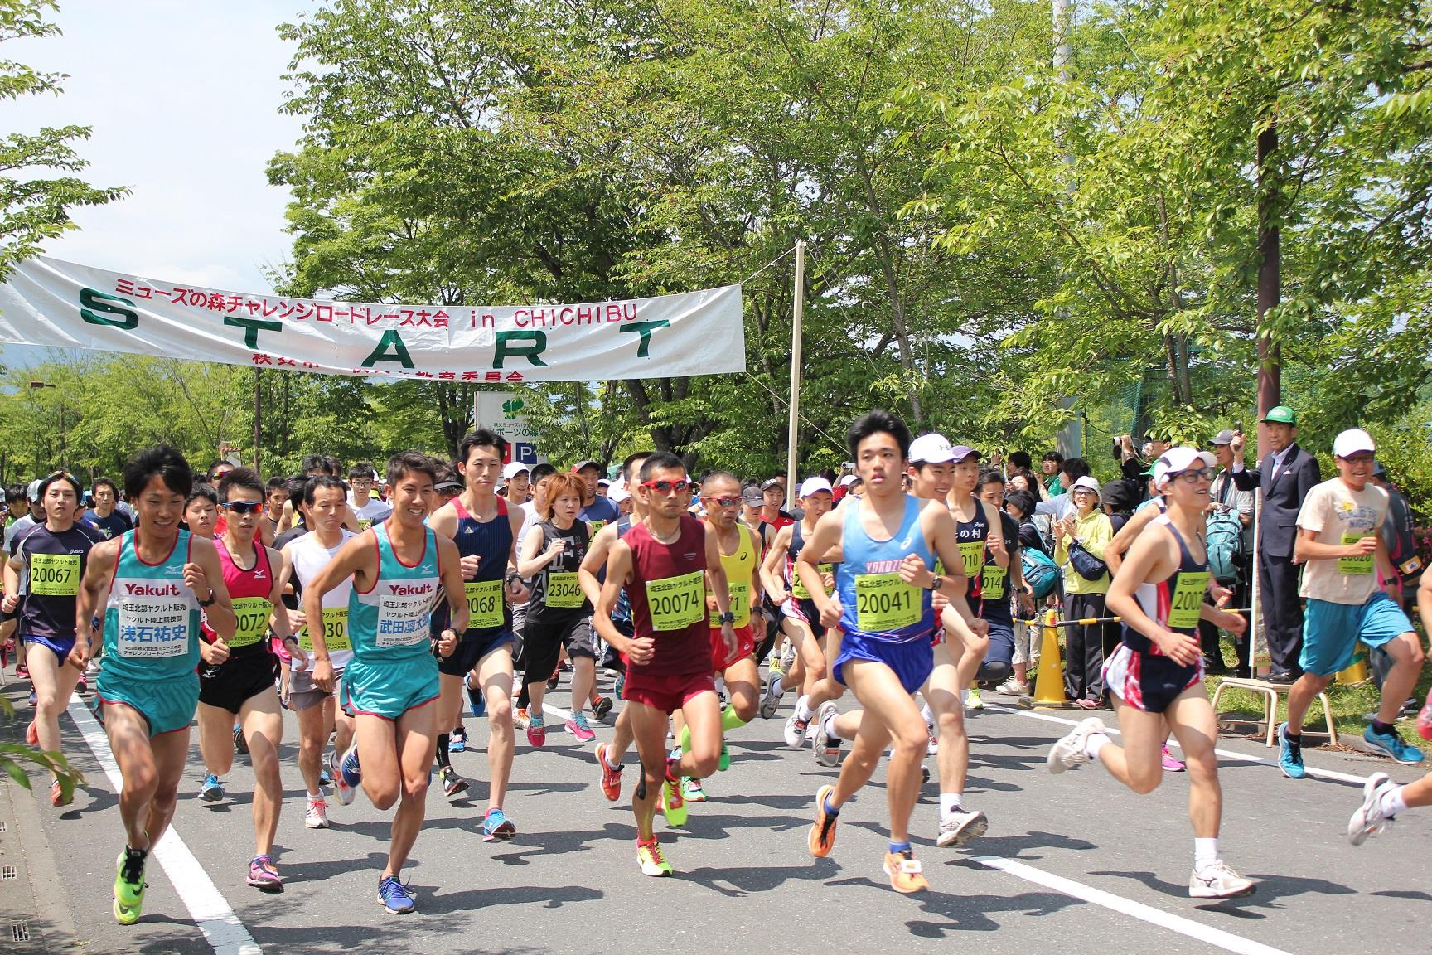

２ ０ １ ９ 年 ３ 月
秩 父 市
～「スポーツで元気なまちづくり！」を目指して～

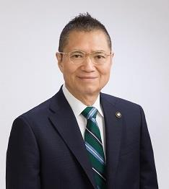
昨今、「働き方改革」による労働時間の短縮などにより、社会生活が急激に変化していく一方、少子高齢社会が進んでおります。健康で活力に満ちた長寿社会の実現のために、スポーツが果たす役割はますます重要になっています。青少年の健全育成、地域活性化など、市民が明るく豊かで心身ともに健康的な生活を実現するために、市民一人ひとりがスポーツやレクリエーション活動に積極的に取り組むことが大切であると考え、第２次秩父市総合振興計画の中のひとつの位置づけとして「秩父市スポーツ振興基本計画」を策定しました。
２０１９年、日本ではラグビーワールドカップ、さらに２０２０年には、東京オリンピック・パラリンピック競技大会が開催され、国民のスポーツに対する関心は高まっております。また、２０１９年１０月には秩父市を会場として 「日本ペタンク選手権大会」が開催されます。
「いつまでも住み続けたい・日本一しあわせなまち・ちちぶ」を目指し、市民の皆さまをはじめ、関係者の皆さまと力を合わせ市民のスポーツに対する関心・意欲を高め、生涯スポーツのより一層の促進に努める所存です。今後ともより一層の御理解と御協力をお願い申し上げます。
終わりに、この計画策定にあたり、貴重な御意見をいただきましたスポーツ推進審議会委員の皆さまをはじめ、アンケートに御協力いただきました皆さまに心より厚く御礼申し上げます。

２０１９年３月
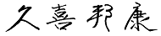
秩父市長

目 次
【計画策定の意義】・・・・・・・・・・・・・・・ １

【計画の期間】・・・・・・・・・・・・・・・・・ ２

【計画の目的】・・・・・・・・・・・・・・・ ２～３
◆健康増進と生涯スポーツの推進
◆活力ある地域コミュニティの形成
◆スポーツによるまちづくり
◆青少年の健全育成

【基本理念】・・・・・・・・・・・・・・・・・・ ４

【基本目標】・・・・・・・・・・・・・・・・ ４～５
◆生涯スポーツの観点

【スポーツ環境整備の基本施策】・・・・・・・ ５～６
◆生涯スポーツ推進における支援
◆現況スポーツ施設の有効活用及び整備
◆地域スポーツ社会の形成

【スポーツに関するアンケート結果】・・・・・ ７～16

【市内体育施設】・・・・・・・・・・・・・ 17～18

参考資料・・・・・・・・・・・・・・・・ 19～21
【計画策定の意義】
平成２３年に制定されたスポーツ基本法において、スポーツは国民が生涯にわたり心身ともに健康で文化的な生活を営むうえで不可欠なものであるとともに、スポーツを通じて豊かな生活を営むことはすべての人々の権利であるとされています。また、同法においてスポーツは、青少年の健全な育成や、地域社会の再生、心身の健康保持増進、社会・経済活力の創造、国際的地位の向上など、国民生活において多面にわたり役割を果たすものとされています。
このように、スポーツ基本法に掲げられた「スポーツの価値」を実現するために、国や自治体及びスポーツ団体関係者が一体となって総合的かつ計画的にスポーツ振興に取り組んでいます。秩父市においても、学校教育活動における体力向上に向けての取り組みや、スポーツ少年団や育成会活動等における低年齢期からのスポーツに取り組む体制の確立により、全国大会あるいは国際大会へ出場する選手も出ております。
また、近年では、自身の健康維持増進への意識の高揚により、生活習慣を見直し、日常生活にスポーツを取り入れ、いつまでも健康で楽しく自立した生活を求める気運が高まっています。多くの市民が健康の維持・増進のためのスポーツに親しめる機会の提供を行い、一人ひとりの「健康寿命」ができるかぎり延伸することは、高齢化社会に伴い増大が予想される社会保障経費を抑制することにもつながると期待されます。
さらに、人と人との繋がりの希薄化が指摘
される現代社会においても、スポーツを通じ
てあらゆる世代での交流が行われることによ 第２次
り、新しい出会いが生まれ、地域コミュニケ 秩父市総合振興計画
ーションの活性化が期待されます。
このたび、秩父市スポーツ振興基本計画を
策定するにあたって、市民と行政の連携・協
同により、幅広い世代や個人の適性に応じた 秩父市スポーツ振興
生涯スポーツ活動を推進し、生涯にわたって 基本計画
健康で充実した生活を送り、ともにスポーツ
を通じてまちづくりを展開していくことは、
明るく活力のある社会を形成し秩父地域の活
性化に繋がると考えます。

１
【計画の期間】
スポーツに関する住民ニーズが多様化していく現代社会において、それに対応できる環境づくりと、本市のスポーツ振興の理念と目標を踏まえ、２０１９年度から２０２３年度までの５か年とします。

計画期間：２０１９年度から２０２３年度までの５年間

【計画の目的】

本計画ではスポーツの振興及び普及を推進し、まちづくりを進めて
いくうえでスポーツが広く位置づけられ、スポーツの価値を高め、
社会に大きな役割を果たすようその目的として４項目を掲げます。

◆健康増進と生涯スポーツの推進
・スポーツを通じた健康維持増進
⇒健康寿命の延伸に効果的なスポーツの習慣化や健康増進を推進するスポーツの普及を図る。

・誰でも手軽に楽しめる生涯スポーツの推進
⇒地域住民の多様な健康状態やニーズに応じて、スポーツを通じた健康増進意識の高揚により健康長寿社会の実現を目指す。

◆活力ある地域コミュニティの形成
・スポーツを通じた活力のある地域社会の実現
⇒スポーツを通じた絆の強い社会の実現、経済・地域の活性化に積極的に取り組む。

・世代や地域の枠を超えた新しい仲間の広がり
⇒世代の枠を超えたスポーツへの取り組みにより、安心安全な地域社会の実現を目指す。
２
◆スポーツによるまちづくり
・スポーツを「する」「みる」「支える」などスポーツに関わる人たちが、スポーツの価値を学び共有する
⇒既存スポーツ施設を有効活用した魅力あるまちづくりを推進する。

・誰でも参加しやすいスポーツ環境づくり
⇒スポーツをする楽しさや喜びを実感できる取り組みについて、スポーツ関係団体等と連携し、市民誰もがスポーツに親しむ気運を醸成する。

・スポーツ参画人口の拡大
⇒ニュースポーツやレクリエーション活動を推奨し、普及するための教室やイベントを開催する。

◆青少年の健全育成
・スポーツを通じて、その楽しさを知り仲間との出会いをつくる場
⇒低年齢期からスポーツに親しむ機会を提供し、仲間とのスポーツ
を通じた楽しさ・感動を経験する。

・スポーツを通じた青少年の心身とも健全な精神の育成
⇒スポーツを通じて、仲間と協力することやルールを覚え、社会で
対応できる精神の育成をする。
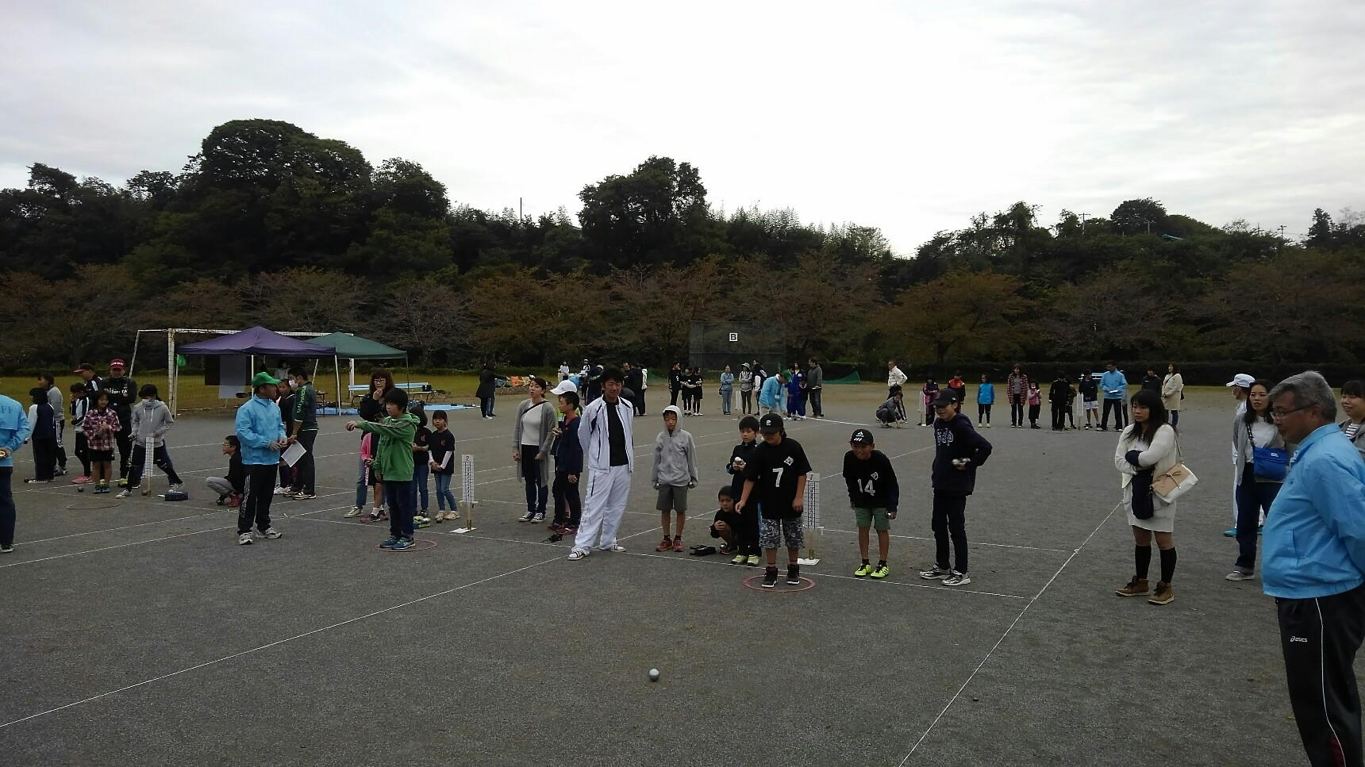
３
【基本理念】
スポ―ツで元気なまちづくり！
～スポーツに親しむ人口の拡大を図り、地域の活性化を目指す！～

【基本目標】
スポーツを通じて地域コミュニティを図り、活力あるまちづくりを形成し
ていくためにも、それぞれ活動の主体となっている団体と行政が連携・協同
を図りながら、役割を積極的に果たしていきます。
多様化していく生涯スポーツへのニーズに、「する」「みる」「支える」の一
体感を持たせ、生涯スポーツを推進する社会の実現、枠を超えた世代間交流・
スポーツ実施率の向上を目指します。

生涯スポーツの観点

市民・スポーツ関係団体・行政がスポーツの価値観を共有する

多世代 ⇒ スポーツをする！
市 ・生涯スポーツ社会の実現
多志向 ⇒ スポーツをみる！ ⇒・スポーツ交流の実現
民 ・スポーツ実施率の向上
多種目 ⇒ スポーツを支える！

＊個人のスポーツ活動 ＊体育協会 ＊スポーツ推進委員会
＊地域スポーツ推進員連絡協議会 ＊スポーツ少年団
＊レクリエーション協会 ＊自治会 ＊育成会 ＊学校
＊総合型地域スポーツクラブ ＊民間スポーツ事業所

４
◆「ペタンク日本一のまち」
生涯にわたりスポーツに親しむことにより、心身とも活気に満ちた活きがい
のある日常生活を営むとともに、生活習慣病を予防し、「健康寿命の延伸」を目指します。また、秩父市では、少子高齢社会における世代を超えたコミュニケーションの活性化を図り、年齢に関係なく誰でも手軽に楽しめる生涯スポーツの普及の一環として「ペタンク競技」を推進していきます。
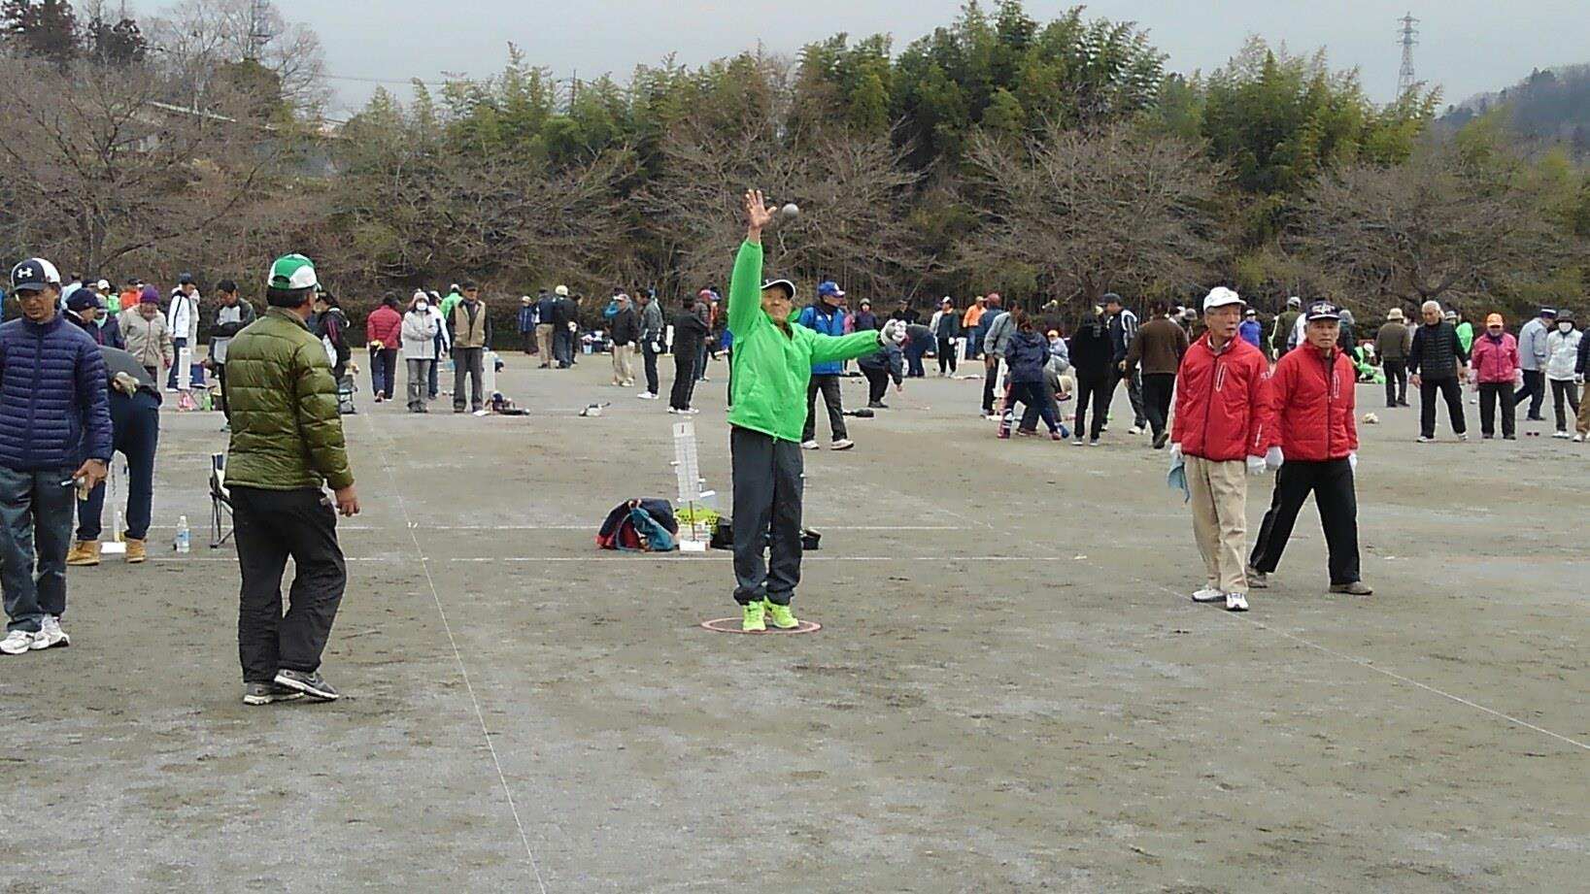
【スポーツ環境整備の基本施策】
◆生涯スポーツ推進における支援
・気軽に親しめるスポーツ機会の提供
・子どものスポーツの振興と体力の向上施策
・トップレベルの競技大会の誘致やトップアスリートとの交流
機会の提供
・多様化するニーズに対応できる環境づくり
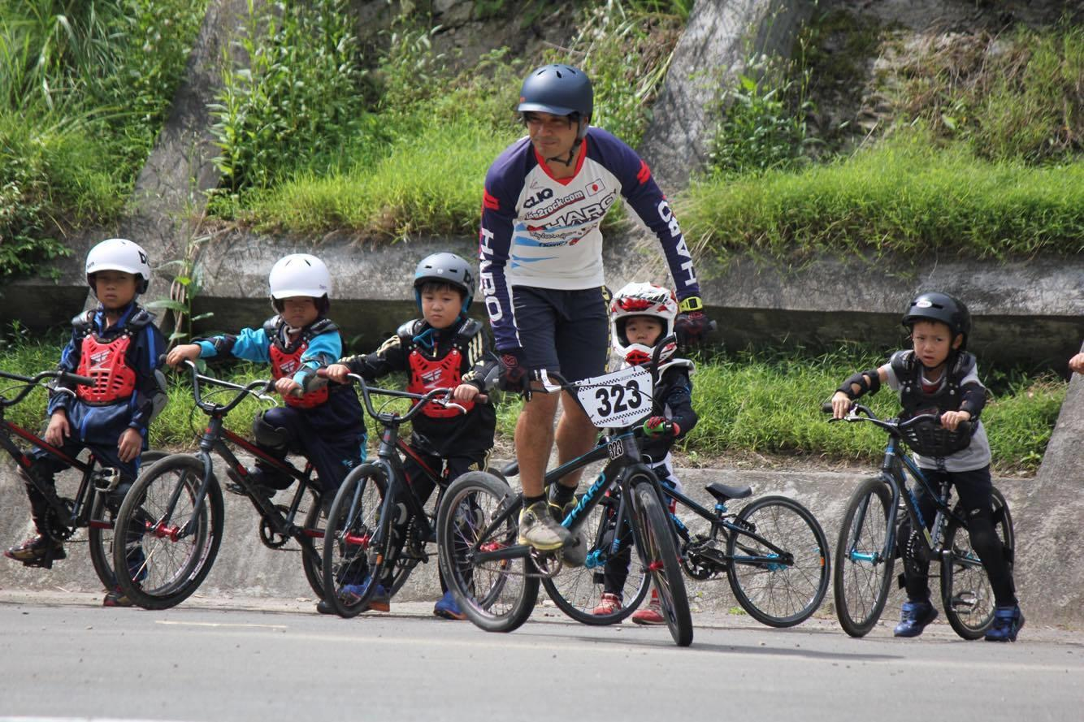
５
◆現況スポーツ施設の有効活用及び整備
・スポーツ施設の適切な維持管理を行った既存施設の有効活用
・施設の老朽化や機能充実に対応するための整備・改修
・幅広い年齢層や体力に応じたスポーツ環境づくり
・市民がスポーツに親しみ健康増進を図れる環境の整備

◆地域スポーツ社会の形成
・スポーツを通じた活力のある地域社会の実現
・スポーツを通じて世代を超えたコミュニケーションの形成
・地域・家庭・学校の連携による子どものスポーツ活動の充実
・指導者などの人材育成
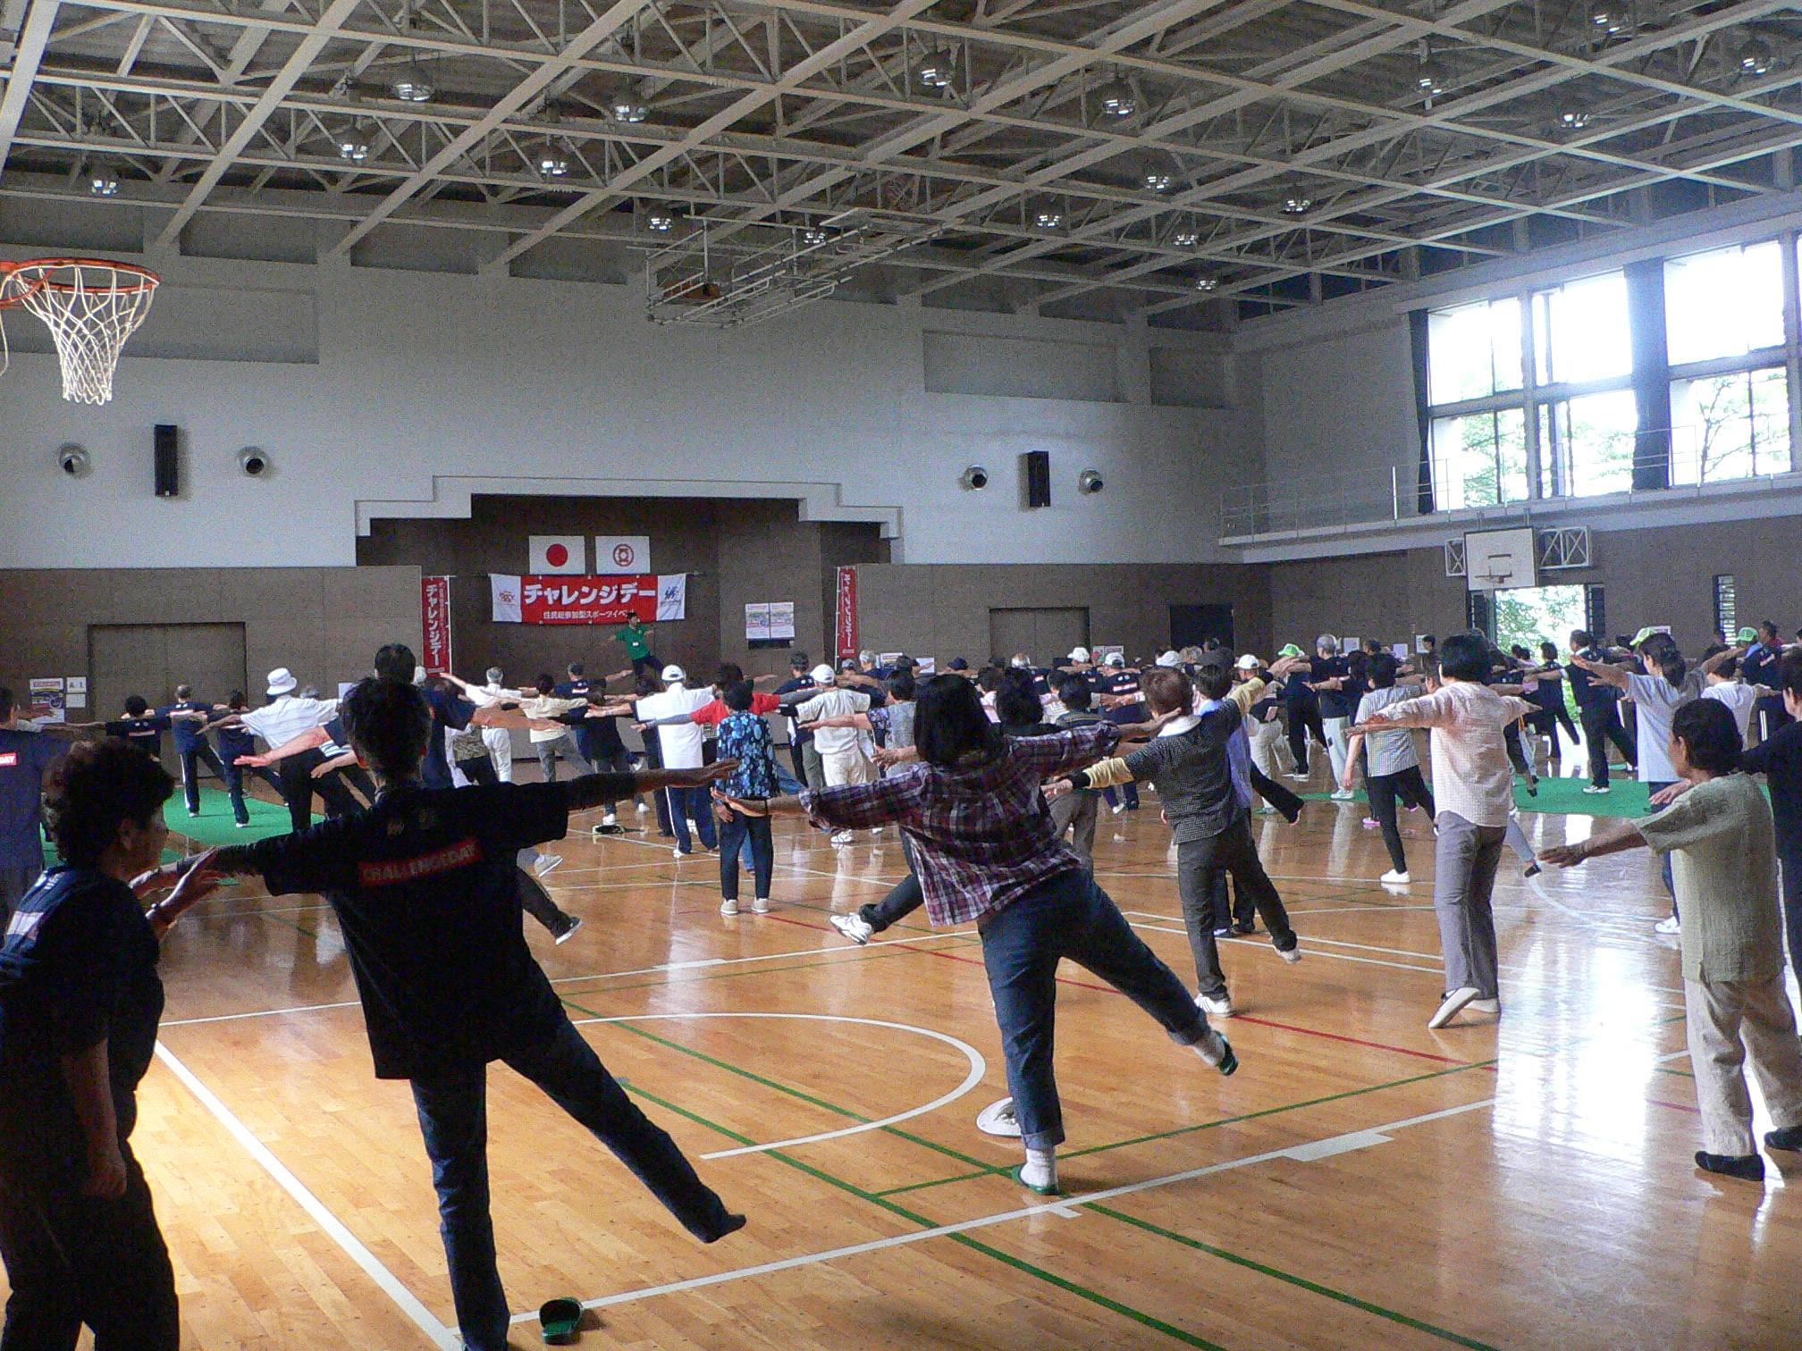
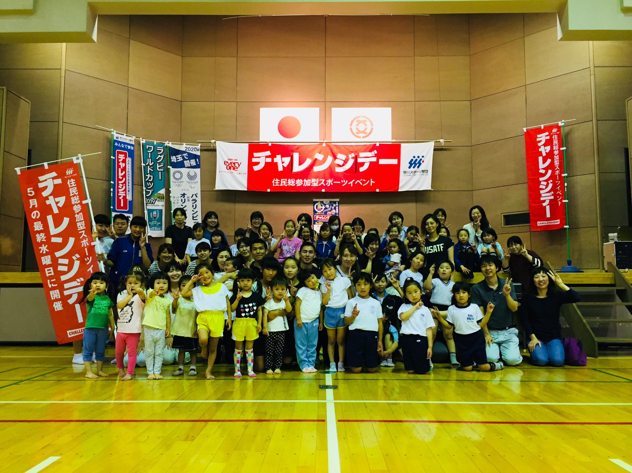
６
【スポーツに関するアンケート結果】
＊質問内容
１ 対象者（学年・性別）
市内小学校５年生の男女（男：249名 女：251名 計：500名）
市内中学校２年生の男女（男：264名 女：237名 計：501名）

２ スポーツは好きですか？嫌いですか？
*好き⇒721人（72．0%） *嫌い⇒72人（7．2％）
*どちらでもない⇒200人（20．0％） *無回答⇒8人（0．8％）

＊スポーツが好きな理由として、楽しめることなどの他に、仲間との協調性や気分転換・ストレス発散などが挙げられている。ストレスの多い現代社会において、スポーツをすることにより心身ともに健全な状態を保つためにも、スポーツの果たす役割は大きいと考えられる。
（詳細については結果表２欄のとおり。）

３－１ 今、スポーツをやっていますか？
*小学生⇒72．4% *中学生⇒96．4%
・育成会活動 ・スポーツ少年団
・部活動（運動部） ・学校外のスポーツクラブ

＊中学生になると部活動があるためスポーツ実施率が高い。小学生では、育成会活動よりもスポーツ少年団での活動をしている子が多い。中学生では、圧倒的に部活動での活動が多いが、学校外のクラブチームで活動している生徒もみられる。
（詳細については結果表３の１欄のとおり。）

３－２ 今、やっているスポーツを続ける場合、何か要望などありますか？

＊施設や環境の改善を望む意見が多い。また、個人の技術や成績向
上を掲げるなど意欲的な意見や指導者に対する要望等もあった。
（詳細については結果表３の２欄のとおり。）

７
４ これからやってみたいスポーツはありますか？
*小学生⇒1位硬式テニス ・ 2位バスケットボール ・ 3位サッカー
*中学生⇒1位卓球 ・ 2位バドミントン ・ 3位バスケットボール

＊上位の種目をみると、日本選手が世界を舞台に活躍し、ニュースなどで取り上げられているスポーツが多いと考えられる。
また、ボルタリングやパルクールなど、新しいスポーツがメディアによって紹介されることにより興味を示していると思われる。
興味を持つ年齢層なので、やってみたいスポーツも多様にわたっている。
（詳細については結果表４欄のとおり。）

５ 市内にどんなスポーツ施設があるとよいと思いますか？

＊種目に限らず、天候に左右されず使用できる全天候型の施設を望 む声が多いのが特徴である。専用体育館や多目的体育館を望む声もある。いずれにしても、その施設があることにより競技力向上に繋がり、また、誰もがスポーツを楽しむことができる施設を望む声が多い。
（詳細については結果表５欄のとおり。）
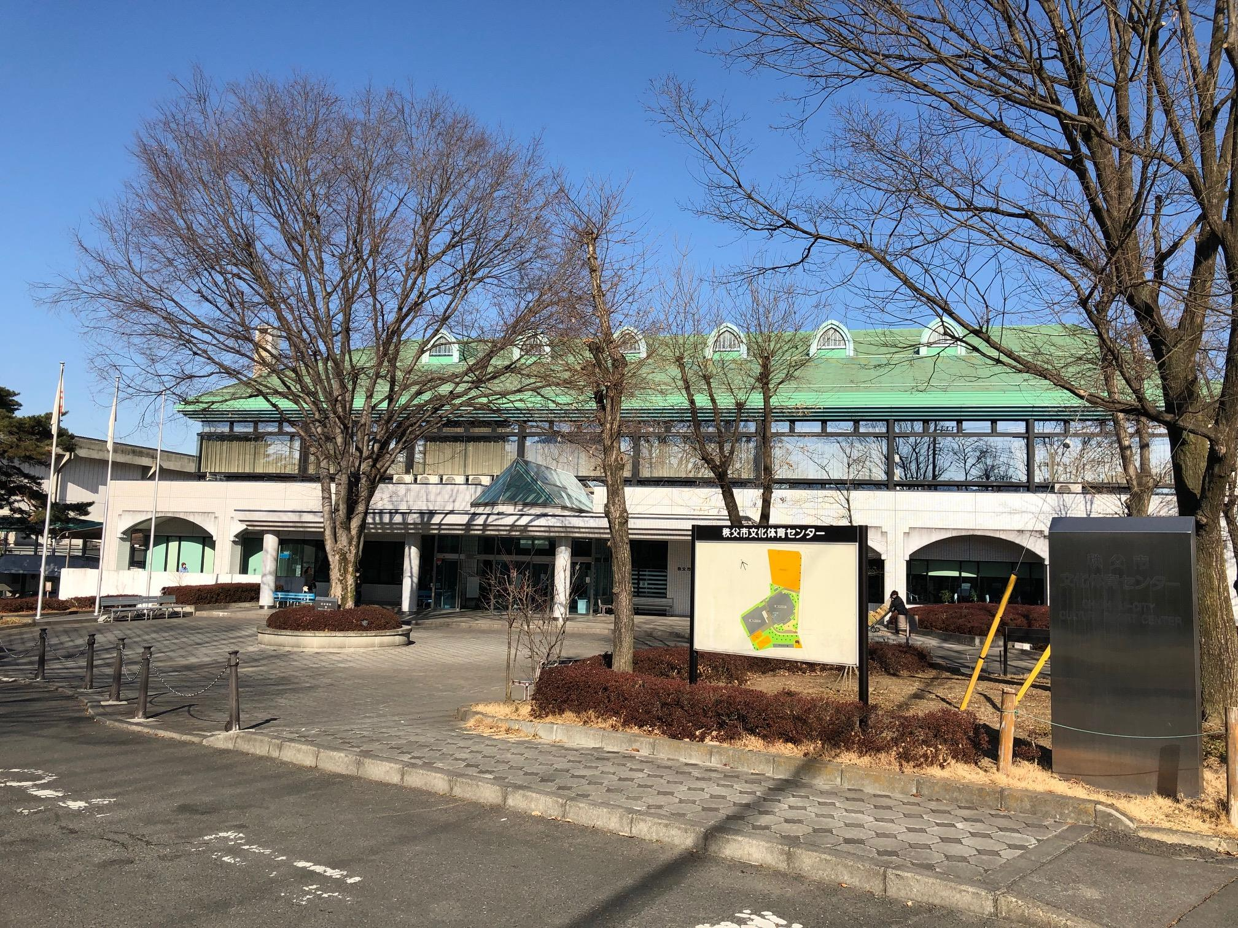
８
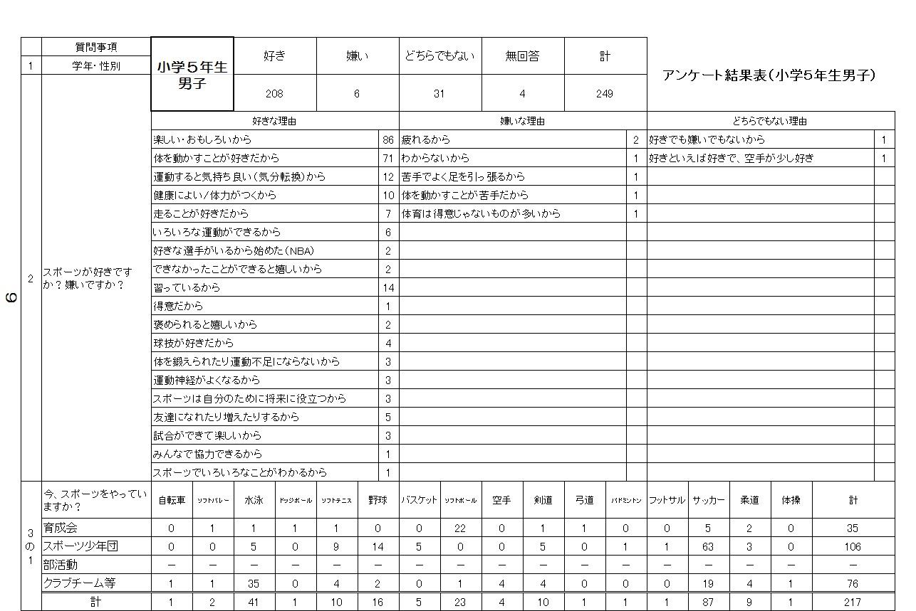

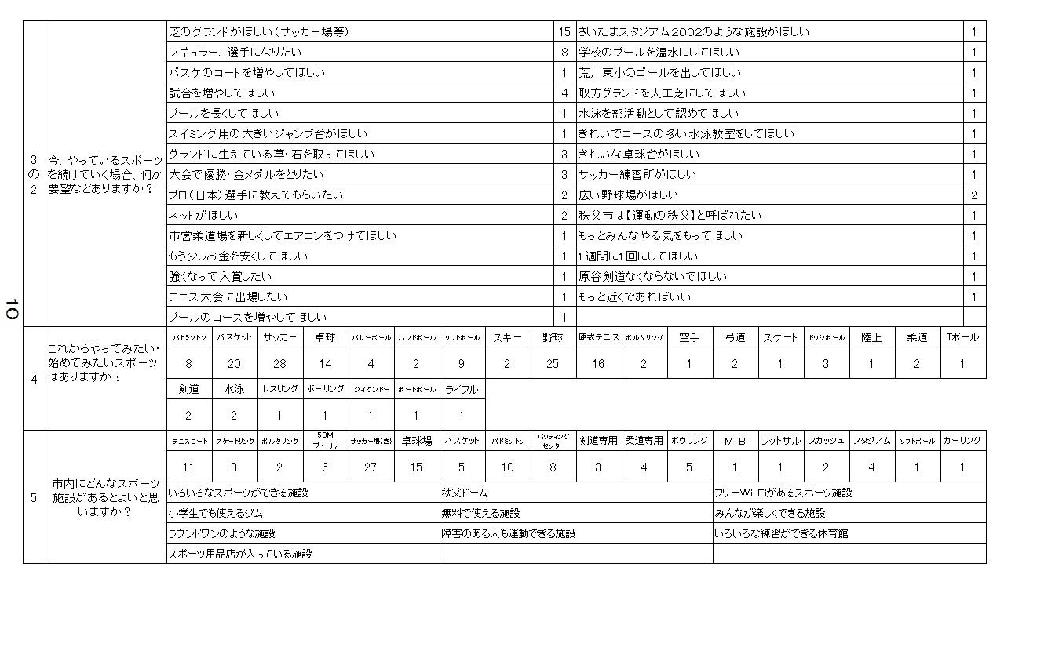
小５男子ウラ

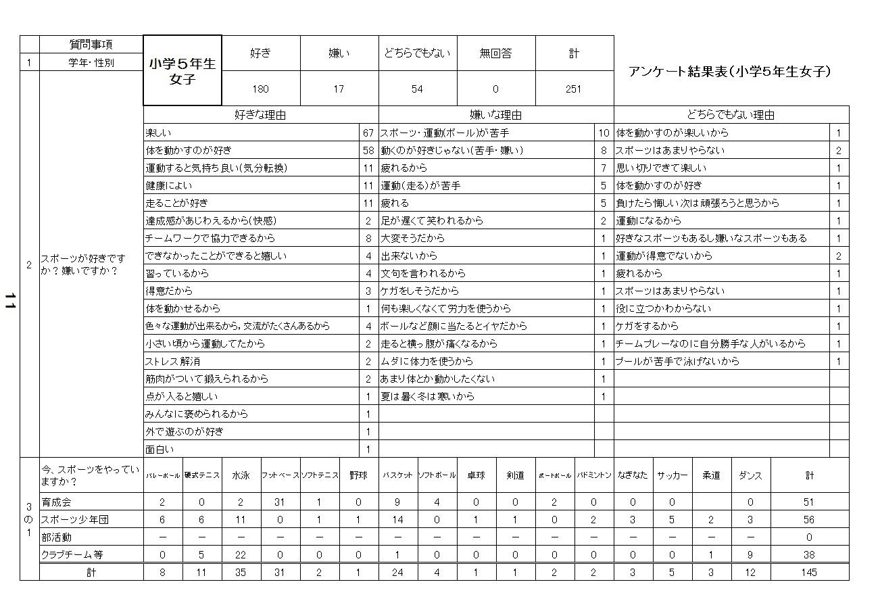

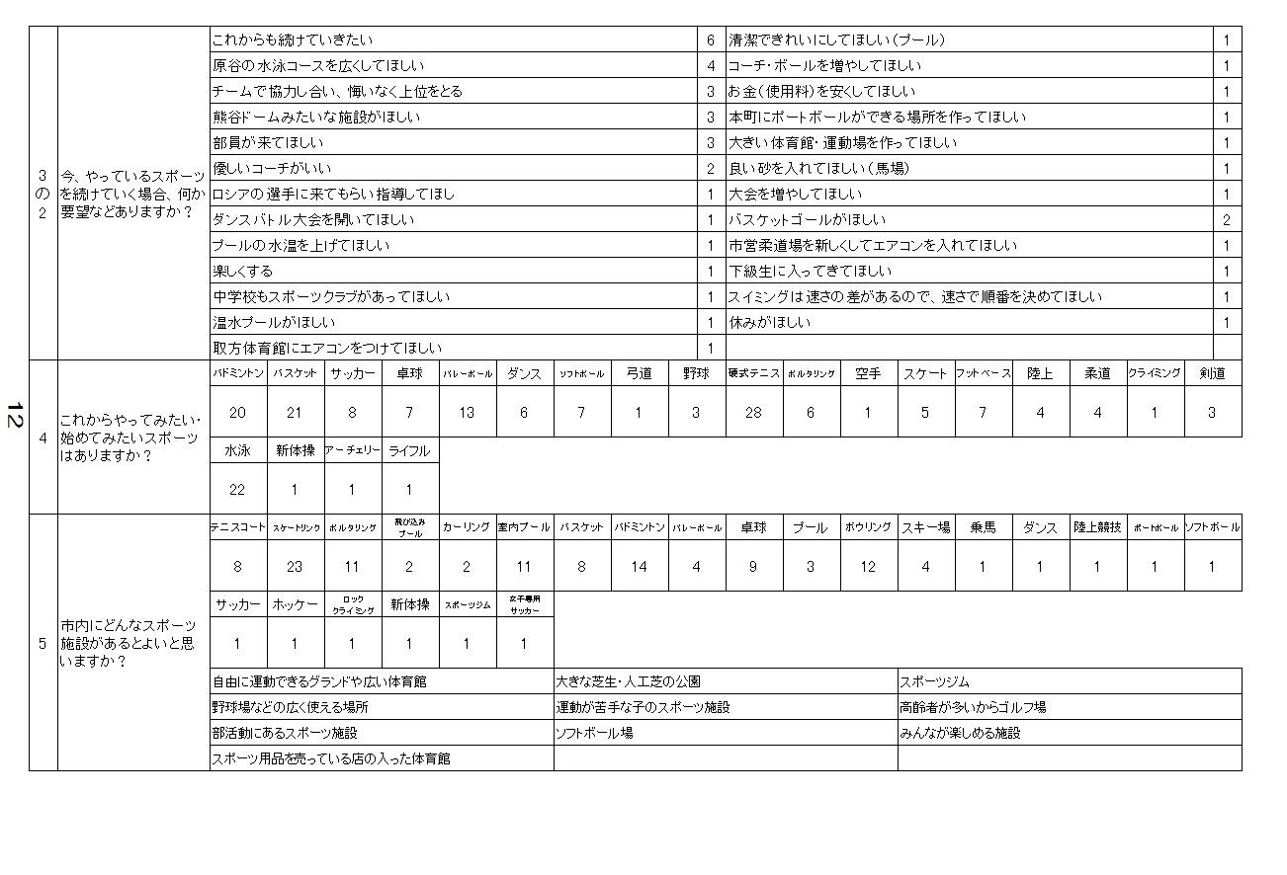

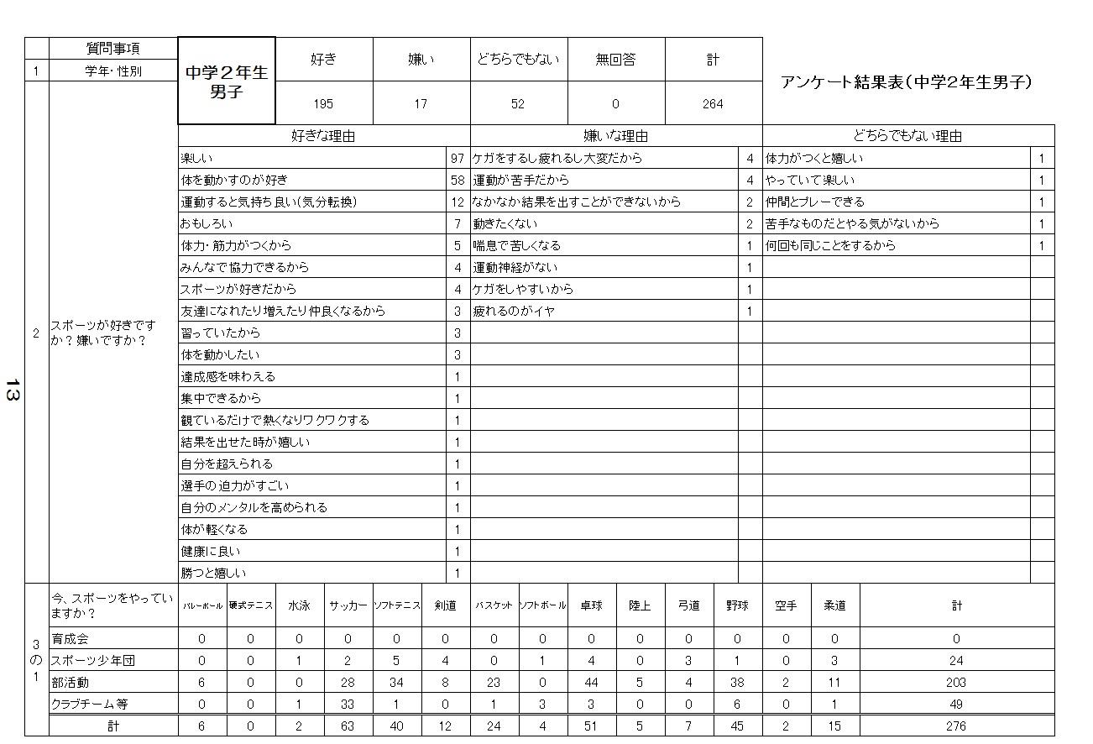

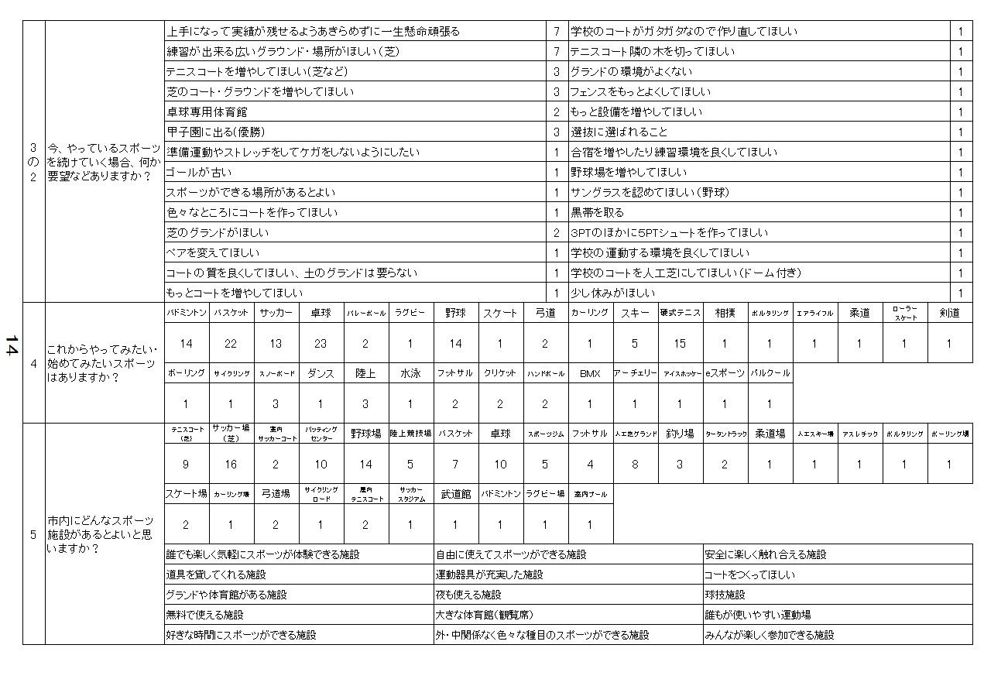

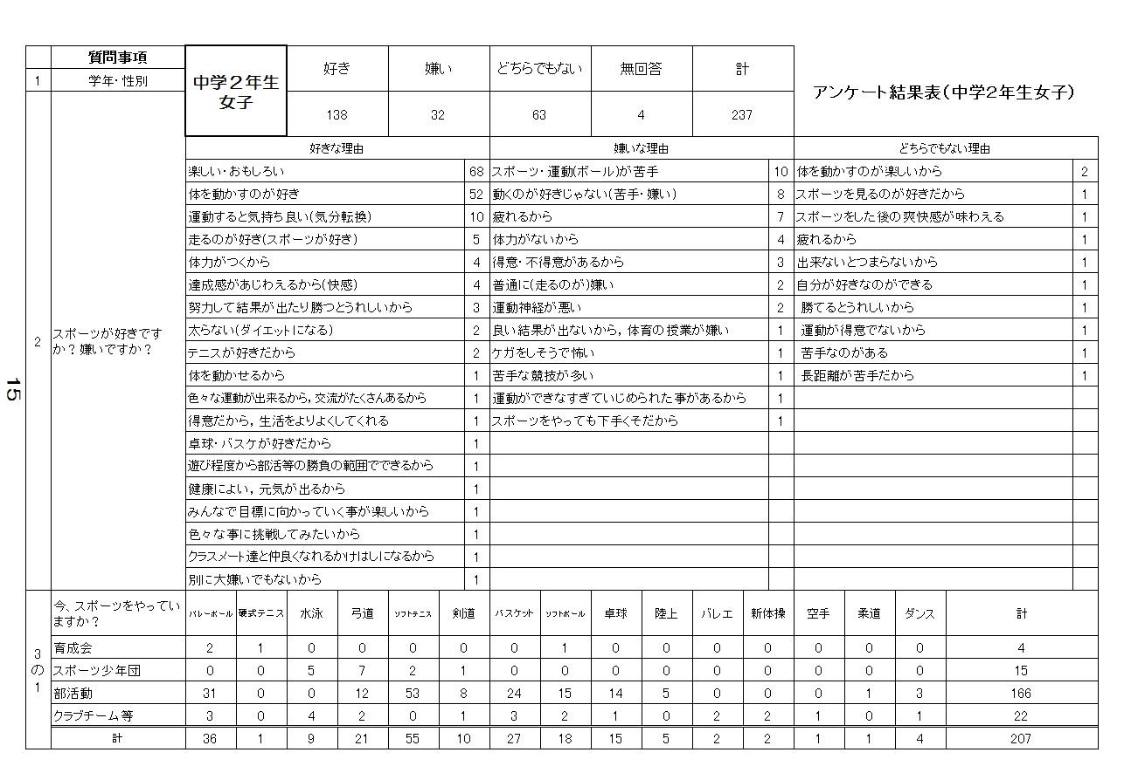

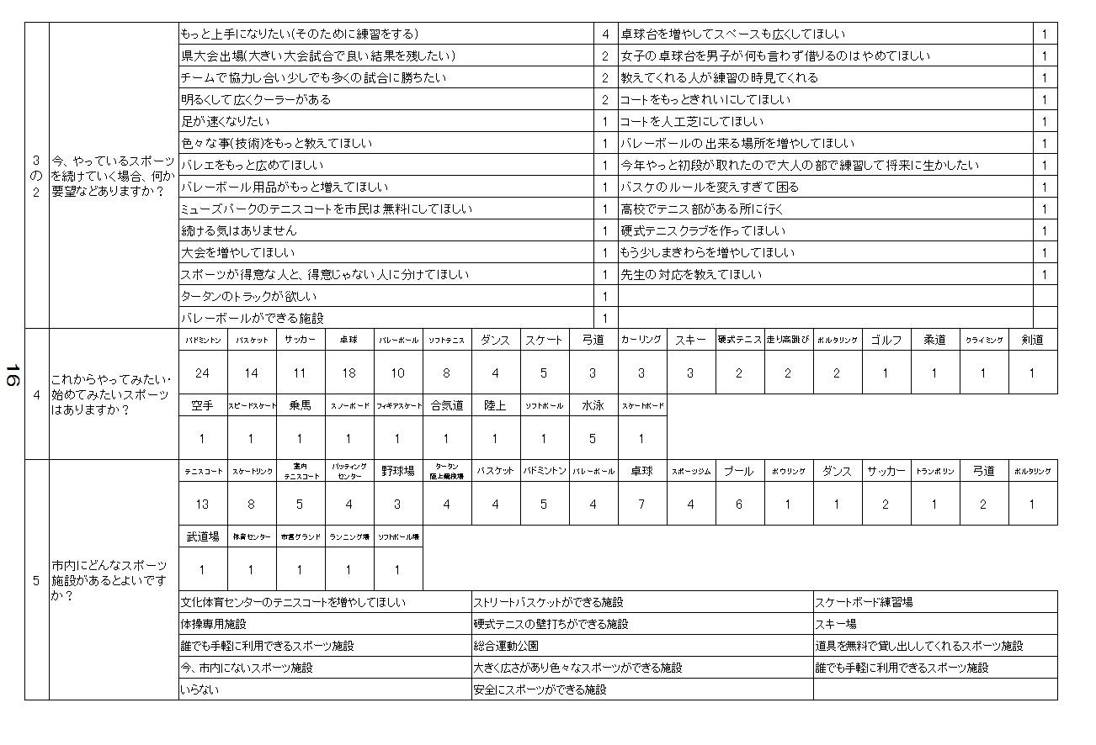

【市内体育施設】
＊グラウンド | 所在地 | 主な利用競技
宮地グラウンド | 上宮地町4573番地１ | 軟式野球・ソフトボール・サッカー
羊山公園グラウンドA・B | 大宮6208番地 | ソフトボール・グラウンドゴルフ
影森グラウンド | 上影森217番地1 | 軟式野球・サッカー
栃谷・定峰グラウンド | 栃谷725番地4 | ゲートボール・ソフトボール
別所運動公園競技場 | 別所1695番地 | 陸上競技・ソフトボール・グラウンドゴルフ
みどりが丘中央公園グラウンド | みどりが丘57番地 | ソフトボール
上吉田運動公園グラウンド | 上吉田3352番地1 | グラウンドゴルフ
荒川総合運動公園グラウンド | 荒川上田野250番地 | 軟式野球・ペタンク・ソフトボール
原谷グラウンド | 大野原1443番地1 | ターゲットバードゴルフ
大滝グラウンド | 大滝4058番地 | ソフトボール
＊体育館
大滝体育館 | 大滝4058番地 | バレーボール
上吉田運動公園体育館 | 上吉田3375番地1 | バドミントン
吉田取方総合運動公園体育館 | 下吉田427番地 | バレーボール・バスケットボール
荒川総合運動公園体育館 | 荒川上田野250番地 | バドミントン
スポーツ健康センター | 下影森924番地1 | バドミントン・バスケットボール・  卓球・バレーボール
文化体育センター | 大野原1470番地 | バレーボール・バスケットボール・  卓球・バドミントン・トレーニング  ルーム・武道場・ジョギングコース
文化体育センター第２アリーナ | 大野原1470番地 | バレーボール・バスケットボール・  新体操・卓球
＊テニスコート
羊山公園テニスコート | 大宮6208番地 | 硬式テニス・ソフトテニス
尾田蒔・下郷テニスコート | 阿保町3718番地 | 硬式テニス
原谷テニスコート | 大野原1520番地2 | 硬式テニス
みどりが丘中央公園テニスコート | みどりが丘57番地 | 硬式テニス
吉田取方総合運動公園テニスコート | 下吉田417番地 | 硬式テニス
大滝テニスコート | 大滝4058番地 | ソフトテニス
荒川総合運動公園テニスコート | 荒川上田野250番地 | 硬式テニス
１７
＊サッカー場 | 所在地 | 主な利用競技
吉田取方総合運動公園サッカー場 | 下吉田359番地1 | サッカー
影森グラウンドサッカー場（芝） | 上影森217番地1 | サッカー
＊ソフトボール場
吉田取方総合運動公園ソフトボール場 | 下吉田417番地 | ソフトボール
＊道場
吉田取方総合運動公園柔道場 | 下吉田401番地1 | 柔道
市営柔道場 | 野坂町一丁目13－14 | 柔道
明信館剣道場 | 中町21番4号 | 剣道
第一弓道場 | 滝の上町９番7号 | 弓道
第二弓道場 | 上町三丁目13番48号 | 弓道
吉田柔剣道場 | 下吉田6403番地3 | 柔道・剣道
＊馬場
羊山公園馬場 | 大宮6314番地 | 乗馬
＊アーチェリー場
原谷アーチェリー場 | 大野原1520番地2 | アーチェリー
＊野球場
別所運動公園野球場 | 別所1698番地 | 軟式野球
吉田取方総合運動公園野球場 | 下吉田417番地 | 軟式野球
荒川総合運動公園野球場 | 荒川上田野250番地 | 軟式野球
＊プール
温水プール | 大野原2991番地 | 水泳
＊BMXコース
滝沢サイクルパーク | 大滝2900番地2 | BＭX
＊照明施設
宮地グラウンド | 上宮地町4573番地１ | ソフトボール
影森グラウンド（多目的） | 上影森217番地1 | サッカー
羊山公園テニスコート | 大宮6208番地 | 硬式テニス
栃谷・定峰グラウンド | 栃谷725番地4 | ソフトボール
荒川総合運動公園野球場 | 荒川上田野250番地 | 軟式野球
荒川総合運動公園テニスコート | 荒川上田野250番地 | 硬式テニス
吉田中学校グラウンド | 下吉田6402番地 | ソフトボール
大滝グラウンド | 大滝4058番地 | ソフトボール
大滝テニスコート | 大滝4058番地 | ソフトテニス・フットサル
１８
参考資料
＊スポーツ基本法（平成２３年６月２４日法律第７８号）【抄】
スポーツは、世界共通の人類の文化である。
スポーツは、心身の健全な発達、健康及び体力の保持増進、精神的な充足感の獲得、自律
心その他の精神の等のために個人又は集団で行われる運動競技その他の身体活動であ
り、今日、国民が生涯にわたり心身ともに健康で文化的な生活を営む上で不可欠なものと
なっている。スポーツを通じて、幸福で豊かな生活を営むことは、全ての人々の権利であ
り、全ての国民が自発性の下に、各々の関心、適正等に応じて、安全かつ公正な環境の下
で日常的にスポーツに親しみ、スポーツを楽しみ、又はスポーツを支える活動に参画する
ことのできる機会が確保されなければならない。
スポーツは、次代を担う青少年の体力を向上させるとともに、他者を尊重しこれと協同
する精神、公平さと規律を尊ぶ態度や克己心を培い、実践的な思考力や判断力を育む等人
格の形成に大きな影響を及ぼすものである。
また、スポーツは、人と人との交流及び地域と地域との交流を促進し、地域の一体感や
活力を醸成するものであり、人間関係の希薄化等の問題を抱える地域社会の再生に寄与す
るものである。さらに、スポーツは、心身の健康の保持増進にも重要な役割を果たすもの
であり、健康で活力に満ちた長寿社会の実現に不可欠である。
スポーツ選手の不断の努力は、人間の可能性の極限を追求する有意義な営みであり、こ
うした努力に基づく国際競技大会における日本人選手の活躍は、国民に誇りと喜び、夢と
感動を与え、国民のスポーツへの関心を高めるものである。これらを通じて、スポーツは、
我が国社会に活力を生み出し、国民経済の発展に広く寄与するものである。
また、スポーツの国際的な交流や貢献が、国際相互理解を促進し、国際平和に大きく貢
献するに、スポーツは、我が国の国際的地位の向上にも極めて重要な役割を果たすものである。そして、地域におけるスポーツを推進する中から優れたスポーツ選手が育まれ、そのスポーツ選手が地域におけるスポーツの推進に寄与することは、スポーツに係る多様な主体の連携と協働による我が国のスポーツの発展を支える好循環をもたらすものである。
このような国民生活における多面にわたるスポーツの果たす役割の重要性に鑑み、スポ
ーツ立国を実現することは、二十一世紀の我が国の発展のために不可欠な重要課題である。
ここに、スポーツ立国の実現を目指し、国家戦略として、スポーツに関する施策を総合
的かつ計画的に推進するため、この法律を制定する。

１９
＊スポーツ基本計画等
（スポーツ基本計画）
第９条 文部科学大臣は、スポーツに関する施策の総合的かつ計画的な推進を図るた
め、スポーツの推進に関する基本的な計画（以下「スポーツ基本計画」という。）
を定めなければならない。
（地方スポーツ推進計画）
第１０条 都道府県及び市（特別区を含む。以下同じ。）町村の教育委員会（地方教育
行政の組織及び運営に関する法律（昭和31年法律第162号）第23条第１項
の条例の定めるところによりその長がスポーツに関する事務（学校における体
育に関する事務を除く。）を管理し、及び執行することとされた地方公共団体（以
下「特定地方公共団体」という。）にあっては、その長）は、スポーツ基本計画
を参酌して、その地方の実情に即したスポーツの推進に関する計画（以下「地
方スポーツ推進計画」という。）を定めるよう努めるものとする。
＊第２次秩父市総合振興計画（一部抜粋）
（第２編 基本構想）
２ 基本方針
（３）子育て・教育分野 ③生涯教育の充実
～前文略～
より多くの市民がスポーツに親しみ、健康増進を図れる環境を整備します。
小中学生の誰もが興味あるスポーツに参加できるような体制づくりや中高年齢
者が健康維持のためスポーツに親しめる機会の提供を拡大することが必要とな
っています。このように市民が生涯にわたって健康で充実した生活を送り、明
るく活力ある社会を形成するために、本市のスポーツ振興に向けた施策を進め
ていきます。
（第４編 基本計画）
第３章 子育て・教育分野
３ 生涯教育の充実 （３）芸術文化・スポーツの振興
イ 施策の課題解決に向けた今後の取組
～前文略～
スポーツ施設の老朽化や機能充実に対応するための整備・改修を図り、適切
な維持管理を行い、施設の有効活用に努めます。スポーツ人口の拡大を図ると
ともに、市民の年齢や適性に応じたスポーツ活動の内容充実に努め、幅広い年
齢層の参加に加え、青少年の健全育成を目的とした活動を促進します。
２０
＊ラグビーワールドカップ2019日本大会
開催期間：２０１９年9月20日～11月2日（44日間）
参加チーム：２０チーム
開催都市及び試合会場
開催都市 | 試合開催会場
北海道札幌市 | 札幌ドーム
岩手県釜石市 | 釜石鵜住居復興スタジアム（仮称）
埼玉県熊谷市 | 県営熊谷ラグビー場（9月24日、9月29日、10月9日）
東京都調布市 | 東京スタジアム ＊開幕戦
神奈川県横浜市 | 横浜国際総合競技場 ＊決勝戦
静岡県袋井市 | 小笠山総合運動公園エコパスタジアム
愛知県豊田市 | 豊田スタジアム
大阪府東大阪市 | 東大阪市花園ラグビー場
兵庫県神戸市 | 神戸市御崎公園球技場
福岡県福岡市 | 東平尾公園博多の森球技場
熊本県熊本市 | 熊本県民総合運動公園陸上競技場
大分県大分市 | 大分スポーツ公園総合競技場

＊東京2020オリンピック・パラリンピック競技大会
◎第32回オリンピック競技大会（2020/東京）
開催期間：２０２０年7月24日～8月9日 実施競技：33競技
◎東京2020パラリンピック競技大会
開催期間：２０２０年8月25日～9月6日 実施競技：22競技
埼玉県で開催される競技及び会場
☆ゴルフ：霞が関カンツリー倶楽部（川越市・狭山市）
男子：7月30日～8月2日 女子：8月5日～8月8日
☆バスケットボール：さいたまスーパーアリーナ（さいたま市）
7月25日～8月9日
☆サッカー：埼玉スタジアム2○○2（さいたま市）
7月22日～8月8日（他会場も含む）
☆射撃：陸上自衛隊朝霞訓練場（朝霞市・和光市・新座市・練馬区）
7月25日～8月2日（オリンピック）
8月26日～9月2日（パラリンピック）
２１
秩父市スポーツ推進審議会委員名簿
（任期：平成２９年６日１日～平成３１年５月３１日）
（五十音順・敬称略）
 | 氏 名 | 所属・役職
 | 浅香 一郎 | 秩父市体育協会副会長
 | 浅見 万三 | 秩父市地域スポーツ推進員連絡協議会副会長
 | 池田 克生 | 学識理事（剣道連盟）
 | 内田 篤夫 | 学識理事（中学校体育連盟）
副会長 | 大山 綱秀 | 秩父市地域スポーツ推進員連絡協議会会長
会 長 | 兒玉 清則 | 秩父市スポーツ推進委員会会長
 | 島嵜 善枝 | 秩父市スポーツ推進委員会副会長
 | 関根 正幸 | 学識理事（柔道連盟）
 | 田代 勝三 | 学識理事（秩父市スポーツ少年団本部長）
 | 福島 輝代 | 学識理事（弓道連盟）
 | 松 本 郷 | 秩父市体育協会会長
 | 宮原 大輔 | 学識理事（小学校体育連盟）

